Переход Библиотек Москвы на единый график
11.04.2016
НОВЫЙ РЕЖИМ РАБОТЫ БИБЛИОТЕК МИТИНО
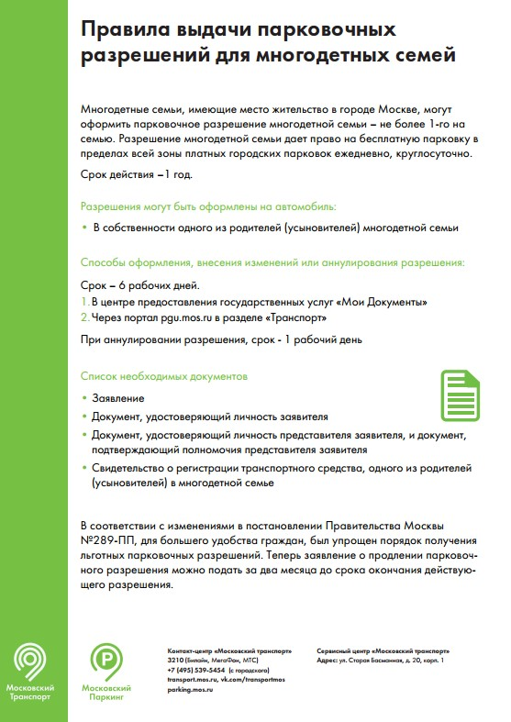

Адрес страницы: http://mitino.mos.ru/presscenter/important/detail/2738288.html
Управа района Митино города Москвы

